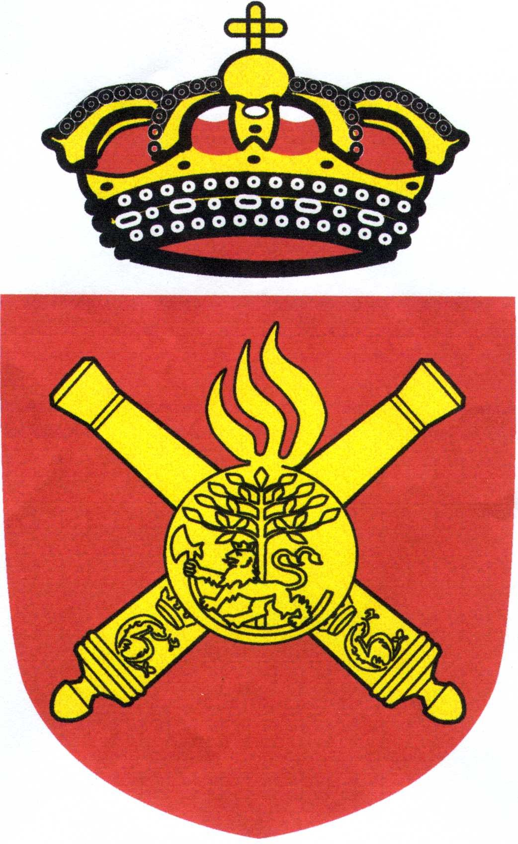

Vedtekter

Som fremlagt for godkjenning ved årsmøte
22. mars 2015

Innhold

§1 Formål
§2 Medlemmer
  - Medlemsskap
  - Kontingent
§3 Organisasjon
  - Årsmøtet
  - Styret
  - Artillericompagniet
  - Marketenteriet
§4 Årsmøte
  - Frekvens
  - Innhold
  - Ekstraordinært årsmøte
§5 Styret
  - Styrets oppgaver
  - Styrets sammensetning
§6 Andre verv
§7 Aktiviteter
  - I henhold til formål
  - St. Barbara
§8 Oppløsning

§1 Formål

- Christianssand Artillerie Compagnie (CAC) ønsker å formidle kunnskap om forsvaret av fedrelandet i Den Store Nordiske krig (1700-1720) generelt, samt militær aktivitet i Christianssandsregionen spesielt, gjennom oppvisninger, foredrag og som del av andre tradisjonsbærende aktiviteter.
Compagniet skal også være kulturbærere og ambassadører for Kristiansand og omegn.
- Tilholdsted vil være Kristiansand.

§2 Medlemmer

- Medlemsskap
  - Alle som er interessert i, og opptatt av militær historie, og som etter styrets syn kan bidra til at organisasjonens formål oppnås på beste måte kan bli medlemmer.
  - Ungdom kan tas opp som selvstendige medlemmer, men gis stemmerett først ved fylte 18 år, som også er aldersgrensen for skyting med foreningens våpen
  - Barn, barnebarn mv opp til 18 år inngår i foreldre/besteforeldres medlemskap
  - Medlemskap opphører ved skriftlig utmelding eller manglende innbetaling av kontingent de 2 siste år
  - Ved manglende innbetaling av kontingent bortfaller stemmerett ved årsmøte
  - Et enstemmig styre kan, når det foreligger særlige forhold, ekskludere et medlem
- Kontingent
  - Kontingent fastsettes årlig av årsmøtet og forfaller til betaling 3 mnd deretter

§3 Organisasjon

- Årsmøtet
  - Årsmøtet er organisasjonens høyeste myndighet, og avholdes i mars hvert år.
- Styret
  - Foreningens styre er, med unntak av årsmøtet, organisasjonens høyeste myndighet
- Artillericompagniet
  - Artillericompagniet er organisasjonens militære utøvende del
- Marketenteriet
  - Marketenteriet er organisasjonens sivile utøvende del
- Collegiet
  - Collegiet har ansvar for å gjennomføre feiringen av St. Barbaras minne. Collegiet velger selv sine medlemmer, fortrinnsvis med artilleribakgrunn.

§4 Årsmøte

- Frekvens
  - Årsmøte avholdes 1 x pr kalenderår,
  - Innkalling til årsmøtet, med dagsorden skal være tilgjengelig for medlemmene senest 3 uker før møtet
  - Innkalling kan gjøres pr e-post.
- Innhold
  - Årsmøtet skal behandle følgende saker:
    - Godkjenning av innkalling og dagsorden
    - Valg av møteleder og referent
    - Årsberetning fra styret
    - Regnskap
    - Fastsettelse av kontingent
    - Valg av styre, komiteer, revisor og evt andre verv
    - Innkomne forslag. Disse skal være styret i hende senest 14 dager før årsmøtet
    - Eventuelle vedtektsendringer
    - Foreløpig aktivitetsplan for kommende år
- Ekstraordinært årsmøte
  - Ekstraordinært årsmøte holdes når styret bestemmer det, eller minst to tredjedeler av de stemmeberettigede medlemmene krever det
  - Ekstraordinært årsmøte kan bare behandle og ta avgjørelse i de sakene som er kunngjort i innkallingen, og kun i en sak pr møte
  - Det innkalles på samme måte som for ordinære årsmøter, med minst 14 dagers

§5 Styret

- Styrets oppgaver
  - Organisasjonen ledes av et styre på 4 medlemmer. Styret er organisasjonens høyeste myndighet mellom årsmøtene. Styrets medlemmer velges for to år av gangen. Leder og nestleder forsøkes valgt ulike år.
  - Styret skal
    - Avholde minimum fire møter pr år, hvorav ett i umiddelbar tilknytning til årsmøtet, samt når styrets leder eller et flertall av styremedlemmene forlanger det.
    - Iverksette årsmøtets bestemmelser.
    - Oppnevne stillinger i kompani og marketenteri/ komiteer/ utvalg/ personer for spesielle oppgaver etter behov og utarbeide instruks for disse.
    - Administrere og føre nødvendig kontroll med foreningens økonomi i henhold til de til enhver tid gjeldende instrukser og bestemmelser.
    - Representere foreningen utad.
- Styrets sammensetning
  - Styret består av:
    - Styreleder
    - Nestleder
    - Sekretær
    - Kasserer
    - Compagniesjef og leder Marketenteriet har møte-, og utalelsesrett, men ikke stemmerett
  - Styret er vedtaksført når et flertall av styrets medlemmer er til stede. Vedtak fattes med flertall av de avgitte stemmene. Ved stemmelikhet teller styrelederens stemme dobbelt.

§6 Andre verv

- Utnevnes av styret ved behov

§7 Aktiviteter

- I henhold til formål
  - Ved forespørsel om deltagelse i arrangementer skal arrangementets art veies opp mot organisasjonens formålsparagraf. Det tilstrebes kun å delta i arrangementer som gjør at organisasjonens seriøsitet og verdighet ikke settes i tvil
  - CAC representerer først og fremst 1700-tallet og bærer uniformer fra den store nordiske krig. Ved spesielle anledninger kan også andre tidsepoker gjenspeiles
- St. Barbara
  - En av årsakene til at CAC ble opprettet 4. Desember 1993 var for å fortsette feiringen av artilleriets skytshelgen Sancta Barbara i ånd av ”Den Gyldne Hests Orden” som ble stiftet i regi av AR4.
I CAC er St Barbara-feiringen Collegiets ansvar v/Stoormester, og gjennomføres den lørdag som ligger nærmest til 4. Desember. Collegiet består av Stoormester, Ceremonimester, Advocatus Diabolis (forsvarer) og Advocatus Provocatus (aktor).
Collegiet har hovedansvaret for det seremonielle, inklusive utstyr og tilbehør til dette, og for at invitasjonsliste og oversikt over Riddere er ajourført.
Intendant er administrativ leder av arrangementet og utpeker 2 – 3 medlemmer til støtte for Collegiet, og danner derved arrangementskomiteen for den årlige tilstelningen.

§8 Oppløsning

- Oppløsning av Christianssand Artillerie Compagnie kan bare foreslås på ordinært årsmøte. Blir oppløsning vedtatt med minst 2/3 flertall, innkalles ekstraordinært årsmøte 3 måneder senere
- Sammenslutning med andre organisasjoner og foreninger anses ikke som oppløsning av organisasjonen så lenge CAC beholder avgjørende råderett over egen aktivtitet, økonomi og materiell
- En eventuell oppløsning må vedtas med minimum 2/3 flertall av ekstraordinært årsmøtes tilstedeværende medlemmer
- Ekstraordinært årsmøte fastsetter hvorledes avdelingsmateriell og kassabeholdning skal avhendes
- Uniformer og annet personlig utstyr innkjøpt av det enkelte medlem er ekstraordinært årsmøte uvesentlig, og behandles ikke

